Глава управы района Коммунарка провел обход территории 15 февраля
15.02.2025
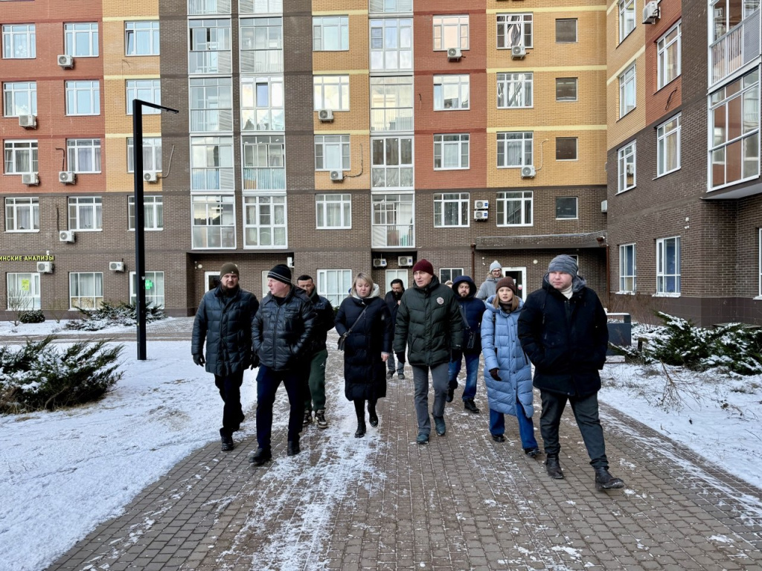
Сегодня глава управы Александр Алябьев вместе с сотрудниками, представителями ГБУ «Жилищник Коммунарка» и специалистами эксплуатирующих и подрядных организаций провел обход территории по адресам: улица Липовый парк, дома №11, №9, №7, №7 корп.1 и 2, №5 корп.1 и 2.
Глава вместе с жителями осмотрел содержание придомовых территорий, дворов, контейнерных
площадок, проверил обслуживание подъездов, общедомового имущества и технических помещений многоквартирных домов.
Собственники обратили внимание на необходимость установить полусферы на некоторых участках придомовых территорий для организации удобного прохода, привести в порядок антипарковочные столбики и восстановить плиточное покрытие входных групп. Жители также отметили, где требуется проведение мелких ремонтных работ на игровых и
спортивных площадках.
«Особое внимание уделили осмотру подъездов, подвалов, технических помещений и проверке объектов торговли. В том числе зафиксировали нарушения по установке рекламных конструкций», - отметил глава управы района Коммунарка Александр Алябьев.
По итогам обхода все предложения жителей приняты в работу. Глава управы подчеркнул, что важно провести дополнительную проверку по результатам устранения выявленных замечаний.
Отметим, что обходы запланированы на каждую неделю. Информация будет размещаться в социальных сетях и на сайте управы района Коммунарка.

Адрес страницы: http://kommynarka.mos.ru/presscenter/news/detail/12809854.html
Управа района Коммунарка города Москвы

